**江苏省仪征中学2022-2023学年度第一学期高三物理学科导学案**

电容器　带电粒子在电场中的运动（二）

研制人：韦娟  审核人：许强龙

班级 姓名 学号 授课日期：2022.9.7

**【课程标准】**

能分析带电粒子在电场中的运动情况，能解释相关的物理现象。

**【自主导学】**

1. 带电粒子在电场中的直线运动

2、带电粒子在匀强电场中的偏转

**【重点导思】**

考点三　带电粒子在电场中的直线运动

1．带电粒子在电场中运动时重力的处理

2．解决带电粒子在电场中的直线运动问题的两种思路

例1.如图，两金属板P、Q水平放置，间距为d.两金属板正中间有一水平放置的金属网G，P、Q、G的尺寸相同．G接地，P、Q的电势均为φ(φ>0)．质量为m、电荷量为q(q>0)的粒子自G的左端上方距离G为h的位置，以速度v0平行于纸面水平射入电场，重力忽略不计．

(1)求粒子第一次穿过G时的动能，以及它从射入电场至此时在水平方向上的位移大小；

(2)若粒子恰好从G的下方距离G也为h的位置离开电场，则金属板的长度最短应为多少？

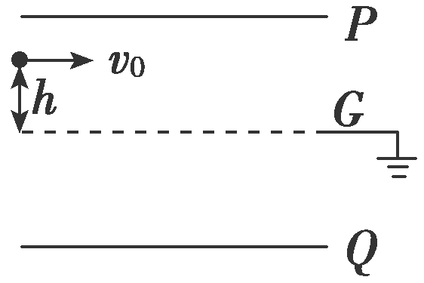

考点四　带电粒子在匀强电场中的偏转

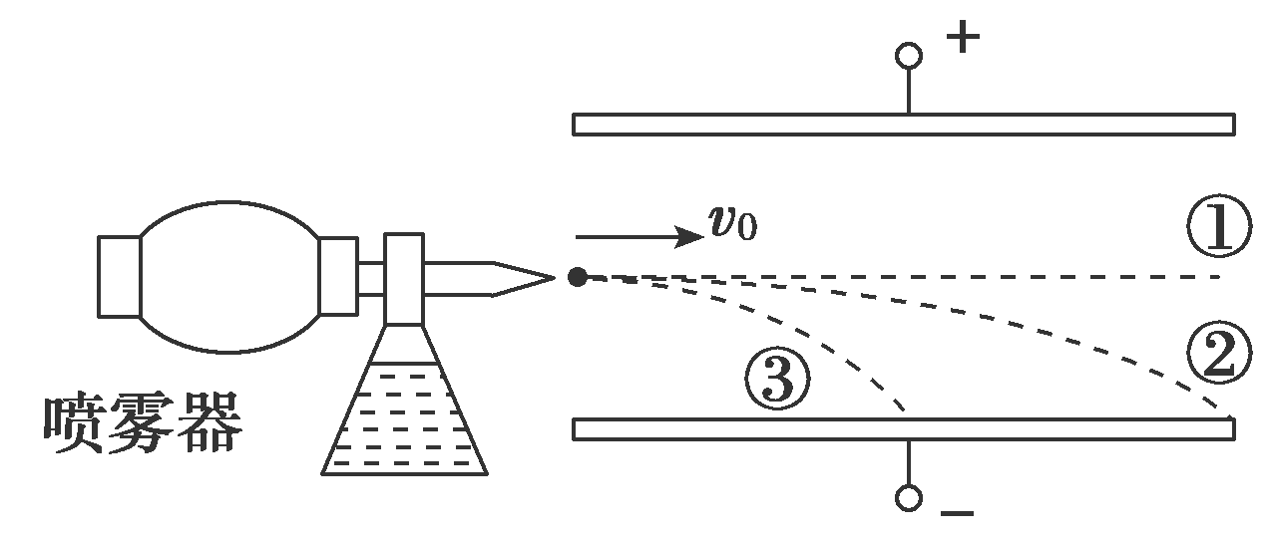例2.如图，喷雾器可以喷出各种质量和电荷量的带负电油滴．假设油滴以相同的水平速度射入接有恒定电压的两水平正对金属板之间，有的沿水平直线①飞出，有的沿曲线②从板边缘飞出，有的沿曲线③运动到板的中点上．不计空气阻力及油滴间的相互作用，则(　　)

A．沿直线①运动的所有油滴质量都相等

B．沿直线①运动的所有油滴电荷量都相等

C．沿曲线②、③运动的油滴，运动时间之比为1∶2

D．沿曲线②、③运动的油滴，加速度大小之比为1∶4

**【随堂导练】**

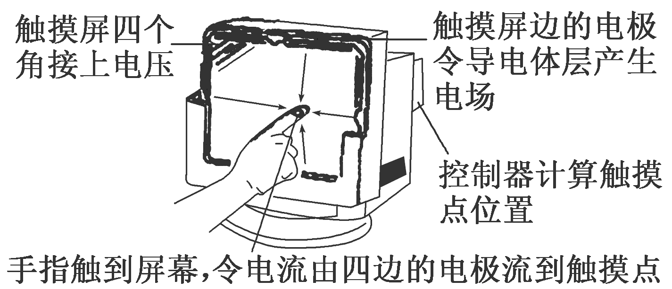练1.目前智能手机普遍采用了电容触摸屏，电容触摸屏是利用人体的电流感应进行工作的，它是一块四层复合玻璃屏，玻璃屏的内表面和夹层各涂一层ITO(纳米铟锡金属氧化物)，夹层ITO涂层作为工作面，四个角引出四个电极，当用户手指触摸电容触摸屏时，手指和工作面形成一个电容器，因为工作面上接有高频信号，电流通过这个电容器分别从屏的四个角上的电极中流出，且理论上流经四个电极的电流与手指到四个角的距离成比例，控制器通过对四个电流比例的精密计算来确定手指位置．对于电容触摸屏，下列说法正确的是(　　)

A．电容触摸屏需要触摸，并需要压力才能产生位置信号

B．使用绝缘笔在电容触摸屏上也能进行触控操作

C．手指压力变大时，由于手指与屏的夹层工作面距离变小，电容变小

D．手指与屏的接触面积变大时，电容变大

练2.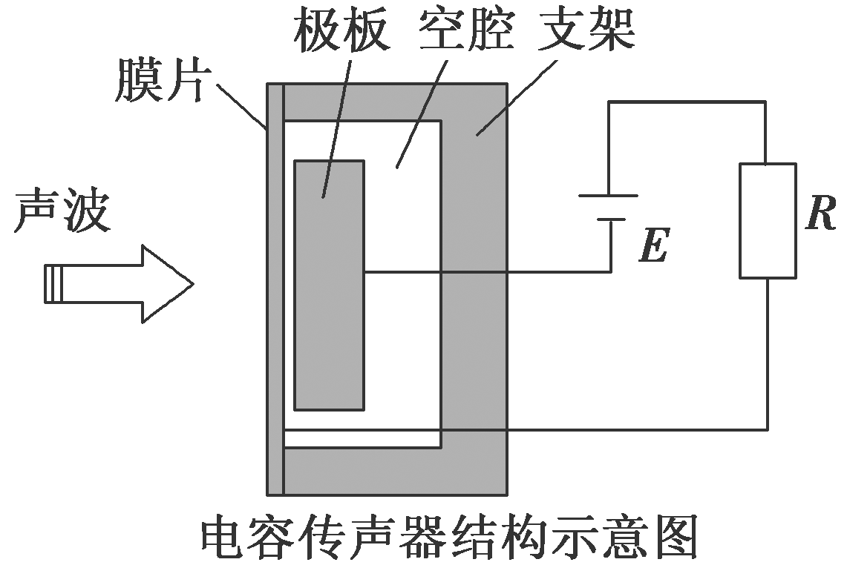图示为某电容传声器结构示意图，当人对着传声器讲话，膜片会振动．若某次膜片振动时，膜片与极板距离增大，则在此过程中(　　)

A．膜片与极板间的电容增大

B．极板所带电荷量增大

C．膜片与极板间的电场强度增大

D．电阻R中有电流通过

**【导学感悟】**本节课你学到了什么？

**_________________________________________________________________________________________**

**【导思总结】**

带电粒子从静止开始经过同一电场加速后再从同一偏转电场射出时，偏移量和偏转角总是相同的．

**【导练巩固】见附页**